29.04.2020 „Kraków”

Dzień dobry ☺

1. „Moje stopy” – zabawa dydaktyczna. Dzieci odrysowują swoje stopy na kartce  
   papieru, zwracając uwagę, by prawa była z prawej strony, a lewa – z lewej, i aby  
   na kartce zmieściły się obie stopy. Następnie dowolnie ozdabiają swoje prace.
2. „Polskie krajobrazy”- wysłuchanie wiersza S. Karaszewskiego.  
   Polskie krajobrazyZa siedmioma górami,  
   za siedmioma lasami  
   jest niezwykła kraina,  
   co się w Tatrach zaczyna.  
   Są tam wzgórza, doliny,  
   są jeziora, niziny,  
   Bałtyk, morze szerokie,  
   w nim bezkresne głębiny.  
   Są tam góry wysokie  
   i jeziora głębokie,  
   płyną rzeki, strumienie,  
   lasy toną w zieleni.  
   Są tam żubry brodate  
   i jelenie rogate,  
   lisy, sarny, zające  
   biegające po łące.  
   Są tam rysie i żbiki,  
   łosie, wilki i dziki.  
   W górach żyją niedźwiedzie,  
   dobrze im tam się wiedzie.  
   Choć w niejednej legendzie  
   takich krain sto będzie,  
   tylko ta jest prawdziwa,  
   co się Polska nazywa.  
   Rozmowa na temat wiersza. Zadajemy pytania: Co to są krajobrazy?; O jakichkrajobrazach była mowa w wierszu?; Kogo / co można spotkać w Polsce?.
3. „Mapa Polski”- wyszukajcie dwie główne rzeki Polski: Wisłę i Odrę. Zmierzcie ich długość za pomocą sznurka, porównajcie wyniki pomiaru. Teraz proponuję wycieczkę wzdłuż dłuższej rzeki. Wycieczkę rozpoczynamy w górach. Wodząc palcem po mapie zatrzymujemy się przy pierwszym dużym mieście jakim jest Kraków.

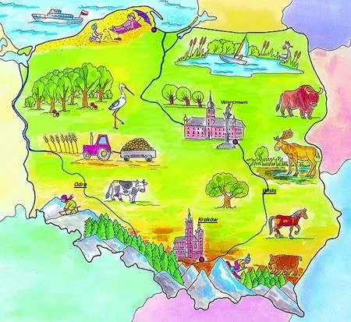

1. Krakowiak- nauka podstawowego kroku krakowiaka- kroku dostawnego.

<https://www.youtube.com/watch?v=Rg1MMZwgqYs>

1. Kraków- byliście w Krakowie? Pamiętacie co tam zobaczyliście? Pooglądajcie zdjęcia z miejscami charakterystycznymi dla Krakowa.

Krakowski **Rynek Główny** to jeden z największych rynków w Europie. Jest w centrum miasta, przy którym znajduje się wiele zabytków, a także miejscem, z którego można wyruszyć na zwiedzanie.

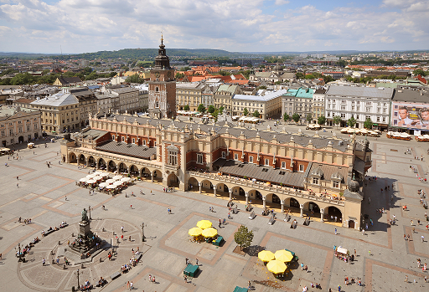 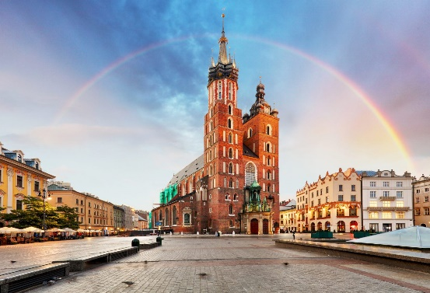

**Kościół Mariacki**, kamienice i pałace wokół rynku, a także **pomnik Adama Mickiewicza** to obiekty, które z pewnością zasługują na uwagę.

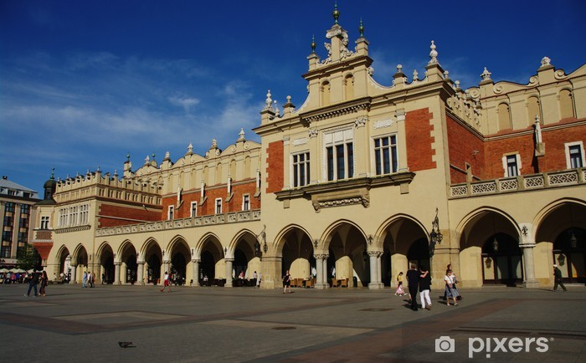

**Sukiennice** – zabytkowy budynek, w którym znajdują się kramy rzemieślników. Tutaj można kupić ciekawe i oryginalne pamiątki, często ręcznie wykonane. Sukiennice skrywają też tajemnicę. Tutaj znajduje się wejście do [**Podziemi Rynku Głównego**](https://www.dzieckowpodrozy.pl/podziemia-rynku-opinie-krakow-zwiedzanie/)

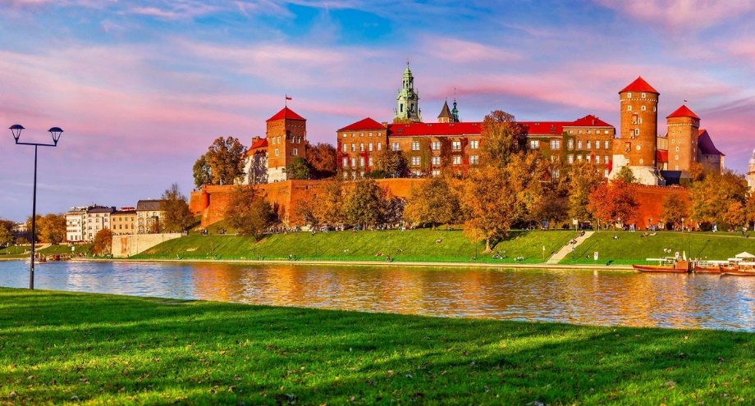

Z rynku niezbyt długim spacerem możemy dojść do [**Zamku Królewskiego na Wawelu**](https://www.dzieckowpodrozy.pl/zamek-krolewski-wawel-z-dzieckiem-krakow-ceny-opinie/) – jednego z symboli Krakowa. Do zwiedzania jest tu bardzo dużo, więc aby nie męczyć Was za długo, idziemy do **Smoczej Jamy** – jaskini, w której według legendy miał mieszkać słynny Smok Wawelski. Przechodząc przez jaskinię zejdziemy schodami z wzgórza wawelskiego nad Wisłę, gdzie stoi **rzeźba Smok Wawelski** ziejąca ogniem.

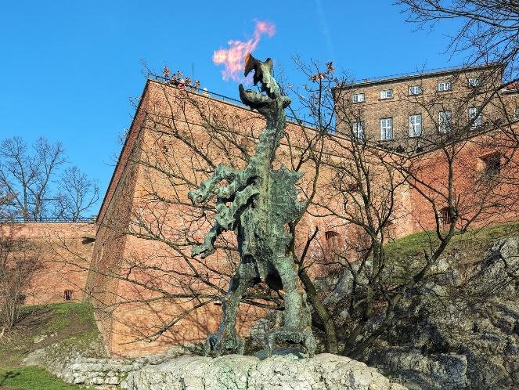

Co roku na Wiśle odbywa się też wielkie plenerowe widowisko **Parada Smoków**, podczas którego zobaczyć można wielkie dmuchane smoki sterowane z płynących barek oraz mnóstwo fajerwerków i efektów specjalnych. Poza tym ulicami Starego Miasta przechodzi parada, w której uczestniczą również dzieci z własnoręcznie wykonanymi smokami, a nad Wisłą organizowany jest smoczy piknik.

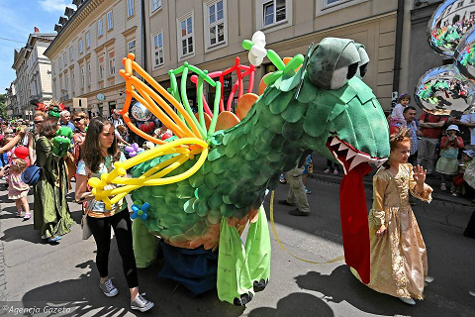

1. To teraz posłuchajcie legendy o smoku wawelskim

<https://www.youtube.com/watch?v=FKfB_h7HqC8>

1. „Zrób tyle ile pokazuje kostka”- zabawa ruchowa. Z pewnością macie w domu kostkę do gry.

Rzućcie ją na podłogę i zróbcie tyle pajacyków ile wskazuje liczba oczek na kostce. Przy następnych rzutach wykonajcie przysiady, podskoki, skłony w przód, okrężne ruchy bioderkami, rzuty piłką do celu itd.